Лабораторная работа 3 - АБДиП

Ответьте на следующие вопросы:
- Дайте определение понятию «база данных» (БД).
База данных (БД) — это организованная структура, предназначенная для хранения, изменения и обработки взаимосвязанной информации
- Дайте определение понятию «система управления базой данных» (СУБД).
Систе́ма управле́ния ба́зами да́нных (СУБД) — совокупность программных средств, обеспечивающих управление созданием и использованием баз данных.
- Назовите основные компоненты СУБД.
1)ядро, которое отвечает за управление данными во внешней и оперативной памяти и журнализацию,
2)процессор языка базы данных, обеспечивающий оптимизацию запросов на извлечение и изменение данных и создание, как правило, машинно-независимого исполняемого внутреннего кода,
3)подсистему поддержки времени исполнения, которая интерпретирует программы манипуляции данными, создающие пользовательский интерфейс с СУБД
4)а также сервисные программы (внешние утилиты), обеспечивающие ряд дополнительных возможностей по обслуживанию информационной системы.
- Какие БД называют системными?
В системных базах данных размещаются метаданные, используемые для управления системой. обеспечивает управление пользовательскими базами данных и работу субд
- Какие БД называются реляционными? Назовите основные признаки реляционных баз данных.
Реляционная база данных — это совокупность взаимосвязанных таблиц, каждая из которых содержит информацию об объектах определенного типа.
Особенности реляционных баз данных:
1. Данные хранятся в таблицах, состоящих из столбцов и строк;
2. На пересечении каждого столбца и строки находится одно значение;
3. У каждого столбца - поля есть своё имя, которое служит его названием - атрибут, и все значения в одном столбце, имеют один тип;
4. Столбцы располагаются в определённом порядке, который задаётся при создании таблицы, в отличие от строк, которые располагаются в произвольном порядке. В таблице может не быть ни одной строчки, но обязательно должен быть хотя бы один столбец
- Что такое OLTP?
OLTP(Online Transaction Processing) – обработка транзакций в реальном времени. Способ организации БД, при котором система работает с небольшими по размерам транзакциями, но идущими большим потоком, и при этом клиенту требуется от системы максимально быстрое время ответа.
- Что такое OLAP?
OLAP(online analytical processing) – технология обработки данных для которой характерны низкий объём транзакций, сложные запросы, большое количество данных. Используется для интеллектуального анализа данных.

- Поясните понятие «архитектура клиент-сервер».
«Клиент — сервер» (англ. client–server) — вычислительная или сетевая архитектура, в которой задания или сетевая нагрузка распределены между поставщиками услуг, называемыми серверами, и заказчиками услуг, называемыми клиентами.
- Поясните понятие «сервис Windows».
Слу́жбы ОС Windows (англ. Windows Service, службы) — приложения, автоматически (если настроено) запускаемые системой при запуске Windows и выполняющиеся вне зависимости от статуса пользователя.
- Поясните понятие «программный интерфейс СУБД».
Набор библиотек для связи бд с приложением.
- Поясните понятие «интерфейс командной строки».
Интерфейс командной строки (англ. Command line interface, CLI) — разновидность текстового интерфейса (CUI) между человеком и компьютером, в котором инструкции компьютеру даются в основном путём ввода с клавиатуры текстовых строк (команд)
- Расшифруйте SQL и объясните, что это такое.
structured query language — «язык структурированных запросов») — декларативный язык программирования, применяемый для создания, модификации и управления данными в реляционной базе данных, управляемой соответствующей системой управления базами данных.
- Поясните понятие «декларативный язык». Приведите примеры декларативных языков.
Язык SQL – является декларативным языком. В нем отсутствуют инструкции, позволяющие управлять последовательностью выполнения операторов. Другими словами, в языке SQL нет операторов перехода, цикла, ветвления и других механизмов, с помощью которых можно было бы управлять ходом выполнения программы (записать алгоритм).
- Поясните понятие «процедурный язык». Приведите примеры процедурных языков.
Процеду́рное программи́рование — программирование на императивном языке, при котором последовательно выполняемые операторы можно собрать в подпрограммы, то есть более крупные целостные единицы кода, с помощью механизмов самого языка. С, С++, Pascal
- Перечислите группы операторов языка SQL.
DDL (Data Definition Language, язык определения данных)
CREATE, ALTER, DROP
DML (Data Manipulation Language, язык манипулирования данными)
SELECT, INSERT, DELETE, UPDATE
DCL (Data Control Language, язык управления данными)
GRANT, REVOKE и DENY
TCL (Transaction Control Language, язык управления транзакциями)
BEGIN TRAN, SAVE TRAN, COMMIT TRAN и ROLLBACK TRAN
- Назовите основные операторы каждой группы.
- Поясните понятие «ограничения целостности». Перечислите все известные вам типы ограничений целостности.
Ограничения, накладываемые на столбцы таблицы, предотвращающие появление в БД данных, не соответствующих предварительно заданным свойствам таблицы, называются ограничениями целостности.
PRIMARY KEY, CHECK, UNIQUE и FOREIGN KEY.
- Перечислите все секции оператора SELECT в порядке их выполнения. Поясните назначение каждой секции.
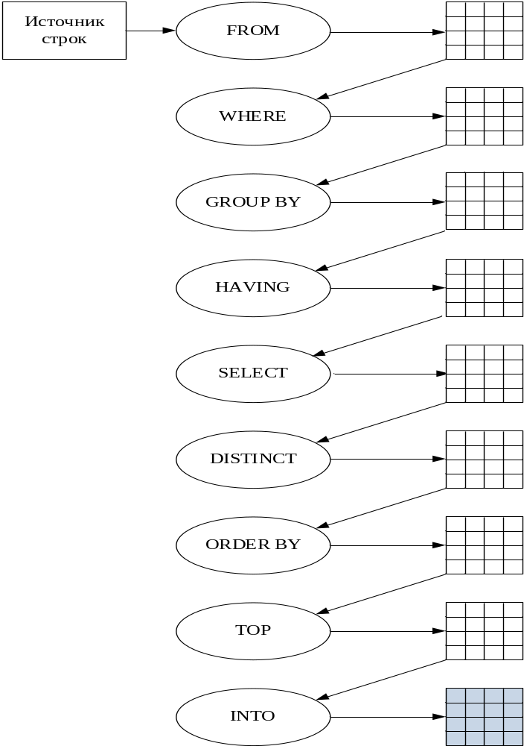
- Перечислите все способы соединения таблиц в SELECT-запросе? Назовите коммутативные способы соединения таблиц.
INNER JOIN (всё соединившееся по условию) (внутреннее соединение) выполняется декартово произведение (каждая строка одной таблицы соединяется с каждой строкой другой)
Внешнее соединение OUTER JOIN (всё соединившееся + несоединившееся слева и справа) двух таблиц формирует набор строк, состоящий из двух частей: результат внутреннего соединения двух таблиц и строки из одной из двух таблиц, которые не смогли соединиться. Значения в столбцах, соответствующих незаполненной (несоединенной) части строки будет NULL.
Имеется два вида внешнего соединения: LEFT OUTER JOIN(всё соединившееся + несоединившееся из таблицы слева) – левое внешнее соединение и RIGHT OUTER JOIN(всё соединившееся + несоединившееся из таблицы справа) – правое внешнее соединение.
Левое внешнее соединение включает в набор несоединенные строки таблицы, имя которой записано слева от ключевых слов LEFT OUTER JOIN, а правое внешнее соединение – несоединенные строки таблицы, имя которой записано справа от RIGHT OUTER JOIN.
FULL OUTER JOIN (только несоединившееся) определяет объединение правого и левого соединения
При использовании соединения CROSS JOIN (соединяет всё со всем) каждая строка одной таблицы соединяется с каждой строкой другой таблицы.
- Поясните понятия «подзапрос», «некоррелируемый подзапрос» и «коррелируемый подзапрос».
Подзапрос – это SELECT-запрос, который выполняется в рамках другого запроса. Подзапросы могут применяться в секции WHERE. Коррелируемый подзапрос зависит от внешнего запроса и выполняется для каждой строки результирующего набора. Независимый подзапрос не зависит от внешнего запроса и выполняется только один раз, но результат его выполнения подставляется в каждую строку результирующего набора.
- Поясните понятие «агрегатная функция». Перечислите известные вам агрегатные функции.
Агрегатная функция – встроенная функция.
AVG | Вычисление среднего значения
COUNT | Вычисление количества строк
MAX | Вычисление максимального значения
MIN | Вычисление минимального значения
SUM | Вычисление суммы значений
- Поясните применение конструкций IN, ALL, ANY, BETWEEN, NОТ, IS NULL, LIKE, EXISTS в секции WHERE.
Операция IN формирует логическое значение «истина» в том случае, если значение, указанное слева от ключевого слова IN, равно хотя бы одному из значений списка, указанного справа от IN
Операция ALL используется совместно с операциями сравнения и тоже предназначена для сравнения со списком значений, который задается как результат выполнения подзапроса
Если хотя бы для одного значения из списка операция сравнения принимает значение «истина», то вся операция (>= ANY) принимает значение «истина».
достаточно выяснить только сам факт наличия строк в результирующем наборе EXISTS
- Перечислите этапы обработки SQL-запроса.
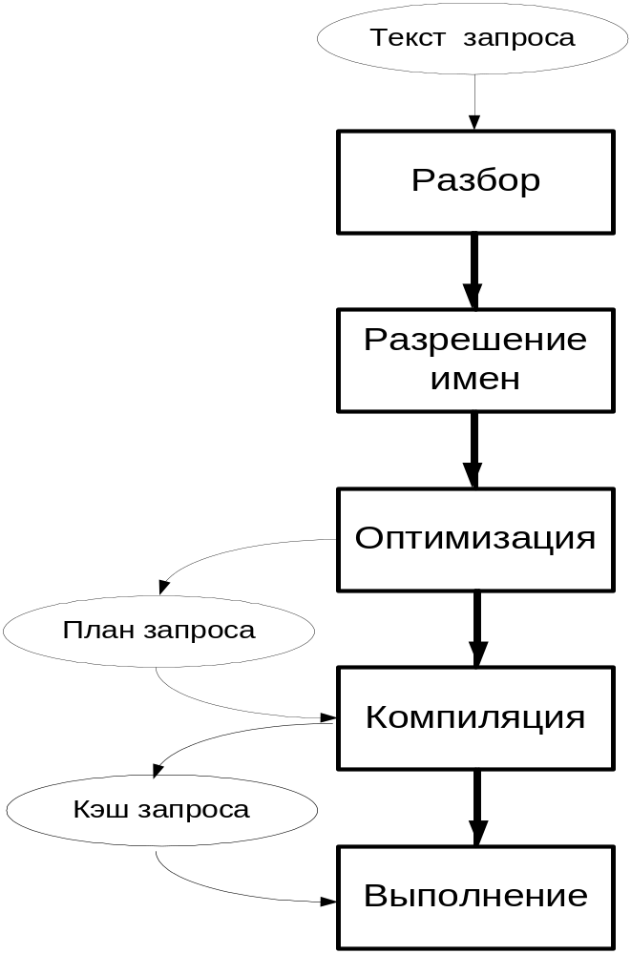
- Поясните понятия «план запроса», «стоимость запроса».
План запроса представляет собой алгоритм выполнения SQL-запроса.
вычисляется числовая величина, пропорциональная продолжительности выполнения шага, называемая стоимостью
- Поясните понятия «индекс».
Индекс – это объект БД, позволяющий ускорить поиск в определенной таблице.
- Перечислите известные вам типы индексов.
Кластеризованный, некластеризованный, индекс покрытия, фильтруемый, составными
- В каких случаях и какого типа индексы создаются автоматически?
Кластеризованный индекс обязательно в автоматическом режиме создается для столбцов, на которые наложено ограничение уникальности
- Поясните понятие «фрагментация индекса».
Индексы таблиц становятся пористыми (фрагментированными). Процесс образования неиспользуемых фрагментов памяти называют фрагментацией.
- Сколько у одной таблицы может быть кластеризованных индексов и почему?
1, паматушта физически сортирует таблицу.
- Поясните назначение процедур перестройки и реорганизации индексов. В чем разница?
Реорганизация (REORGANIZE) выполняется быстро, но после нее фрагментация будет убрана только на самом нижнем уровне
Операция перестройки (REBUILD) затрагивает все узлы дерева, поэтому после ее выполнения степень фрагментации равна нулю.
- Поясните понятие «представление». С помощью какого оператора создается представление?
Представление (View) – это объект базы данных, представляющий собой поименованный SELECT-запрос, который хранится в базе данных. Представление создается с помощью оператора CREATE, удаляется с помощью оператора DROP и изменяется с помощью ALTER.
- В каких случаях к представлению применимы операторы INSERT, DELETE, UPDATE?
При создании представлений, позволяющих выполнять операции INSERT, DELETE и UPDATE, базовый SELECT-запрос должен удовлетворять правилам:
- запрос не должен содержать секцию группировки GROUP BY;
- запрос не должен применять агрегатные функции, опции DISTINCT и TOP, операторы UNION, INTERSECT и EXCEPT;
- в SELECT-списке запроса не должно быть вычисляемых значений;
- в секции FROM запроса должна указываться только одна таблица.
- Какое дополнительное свойство приобретает представление с опцией WITH CHECK OPTION?
Чтобы операция вставки не могла осуществиться в том случае, когда информация не удовлетворяет условию, записанному в секции Where, то следует создавать представление с опцией WITH CHECK OPTION.
- Чем отличается оператор TRUNCATE от оператора DELETE?
Выполнение DELETE осуществляется построчно с регистрацией каждой операции удаления в журнале транзакции.
Оператор TRUNCATE table удаляет все строки одномоментно, а в журнале реги-стрируется только одна операция. Оператор TRUNCATE выполняется значительно быстрее.
- Поясните понятие «курсор». Перечислите типы курсоров известные вам.
Курсор является программной конструкцией, которая служит для хранения результата запроса и дает возможность пользователю обрабатывать строки результирующего набора запись за записью. Курсоры бывают локальные и глобальные (по умолчанию), статические и динамические (по умолчанию).
- Поясните схему работы с курсором.
Open fetch close
- Поясните назначение конструкции CURRENT OF при работе с курсором.
Курсоры с установленным свойством FOR UPDATE помимо чтения данных из строк с помощью оператора FETCH, могут эти строки изменять или удалять с помощью операторов UPDATE и DELETE, если в секции WHERE эти операторы используют операцию CURRENT OF, для которой указывается имя курсора (в примере ниже Primer2). Такой формат операторов позволяет удалять или изменять строки в таблице соответствующих текущей позиции курсора в результирующем наборе.

- Поясните понятия «транзакция», «фиксация транзакции», «откат транзакции».
Транзакция − это механизм базы данных, позволяющий таким образом объединять несколько операторов, изменяющих базу данных, чтобы при выполнении этой совокупности операторов они или все выполнились или все не выполнились.
Фиксация – подтверждение успешного завершения транзакции.
ROLLBACK - откатывает транзакцию – отменяет все изменения, произведенные DML-операторами в таблицах БД в рамках данной транзакции.
- Расшифруйте и поясните аббревиатуру ACID.
Основные свойства транзакции: атомарность (операторы изменения БД, включенные в транзакцию, либо выполнятся все, либо не выполнится ни один); согласованность (транзакция должна фиксировать новое согласованное состояние БД); изолированность (отсутствие взаимного влияния параллельных транзакций на результаты их выполнения); долговечность (изменения в БД, выполненные и зафиксированные транзакцией, могут быть отменены только с помощью новой транзакции).
- Поясните понятия «режим автофиксации», «режим неявной транзакции», «режим явной транзакции».
Транзакция начинается, если выполняется один из следующих операторов: CREATE, DROP; ALTER TABLE; INSERT, DELETE, UPDATE, SELECT, TRUNCATE TABLE; OPEN, FETCH; GRANT (выдача разрешений), REVOKE (запрещение разрешений).
Неявная транзакция продолжается до тех пор, пока не будет выполнен оператор фик-сации (COMMIT) или оператор отката (ROLLBACK) транзакции
Переключение в режим явной транзакции осуществляется с помощью оператора BEGIN TRANSACTION. Транзакцию должен завершать один из операторов: COMMIT TRAN или ROLLBACK TRAN. После завершения явной транзакции происходит возврат в исходный режим (автофиксации или неявной транзакции).
- Перечислите известные вам уровни изолированности в порядке их усиления.
пять уровней изолированности транзакций: READ UNCOMMITTED, READ COMMITTED, REPEATABLE READ, SNAPSHOT и SERIALIZABLE.
- Поясните понятие «неподтвержденное чтение», «неповторяющееся чтение», «фантомное чтение».
Неподтверждённое чтение
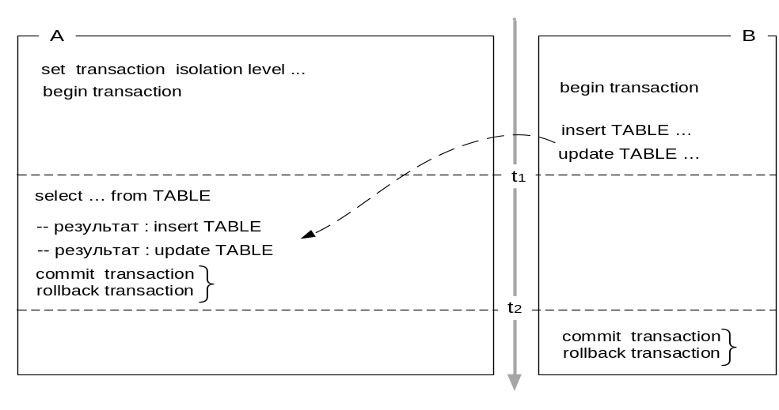
Неповторяющееся чтение
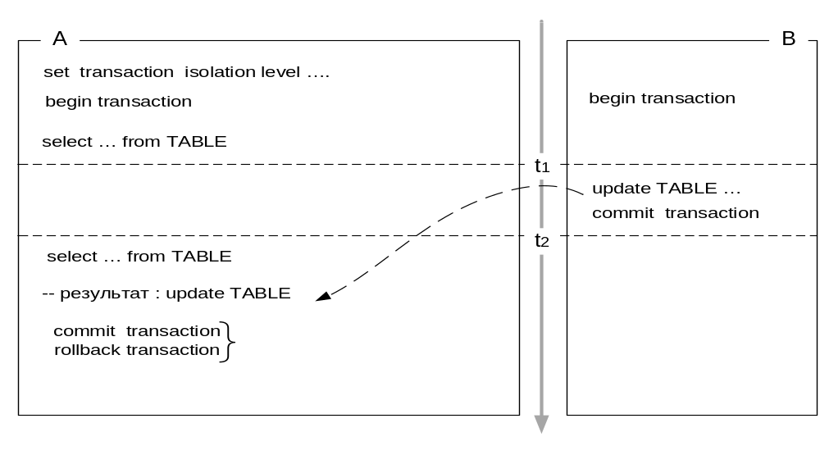
Фантомное чтение
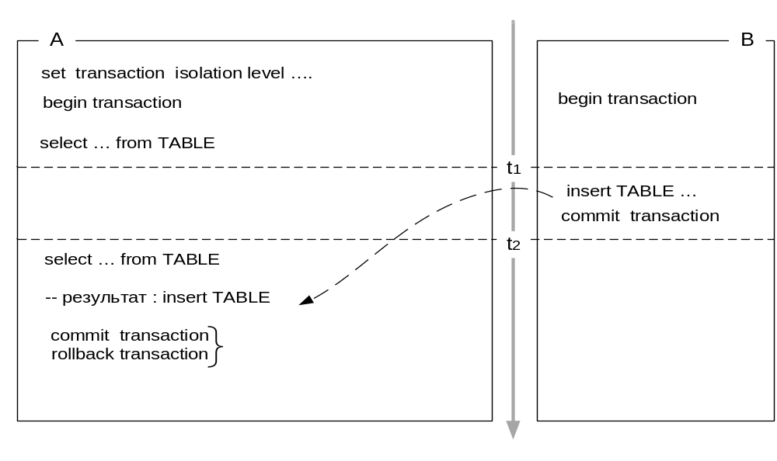
- Поясните понятия «хранимая процедура», «входной параметр», «выходной параметр», «значение, возвращаемое к точке вызова», «позиционная форма передачи параметров», «параметрическая форма передачи параметров», «системная хранимая процедура».
Хранимая процедура – это объект базы данных, представляющий собой поименованный код T-SQL. Хранимая про-цедура может быть создана с помощью CREATE, изменена с помощью ALTER и удалена с помощью оператора DROP. Процедура может принимать входные и формировать выходные параметры. Результатом ее выполнения может быть це-лочисленное значение, которое возвращается к точке вызова оператором RETURN, либо один или более результирую-щих наборов, сформированных операторами SELECT, либо содержимое стандартного выходного потока, полученного при выполнении операторов PRINT. Вызов процедуры осуществляется оператором EXECUTE (EXEC).
- Поясните понятия «скалярная функция», «встроенная табличная функция», «многооператорная хранимая функция».
Функция – это объект БД, представляющий собой поименованный код T-SQL. Для создания, удаления и изменения функций надо использовать операторы CREATE, DROP и ALTER соответственно. Отличие функций от хранимых про-цедур в ограничениях, накладываемых на код функции, в форме представления результата работы, а также в способе вызова. В функции не допускается применение DDL-операторов, DML-операторов, изменяющих БД (INSERT, DELETE, UPDATE), конструкций TRY/CATCH, а также использование транзакций.
Результатом выполнения функции является возвращаемое к точке вызова значение. Если функция возвращает единственное значение (число, строка, дата, время и пр.), то она называется скалярной. Функция, возвращающая таблицу, называется табличной. В зависимости от структуры кода, различают встроенные функции и многооператорные табличные функции.
- Назовите отличия хранимых процедур от функций.
Функция как правило возвращает одно значение, хранимая процедура - сколько угодно.
- Поясните понятия «DDL-триггер», «DML-триггер».
Триггер – это особый вид хранимой процедуры, предназначенной для обработки событий в БД. Поддерживается два типа триггеров: DDL-триггеры и DML-триггеры. Для каждого типа определено свое семейство событий, обработку ко-торых триггер этого типа может выполнять.
- Поясните понятия «триггер уровня оператора», «триггер уровня строки», «событие, активизирующее триггер».
- Поясните смысл выражения «триггер является частью транзакции».
- Поясните понятия «XML», «XML-Schema», «W3C», «тег», «атрибут», «корневой тег», «XML-узел», «XML-элемент», «XML-документ», «элементная форма XML-документа», «атрибутная форма XML-документа»;
- Поясните понятия «XML-тип», «типизированные XML-данные», «коллекция XML-схем».

